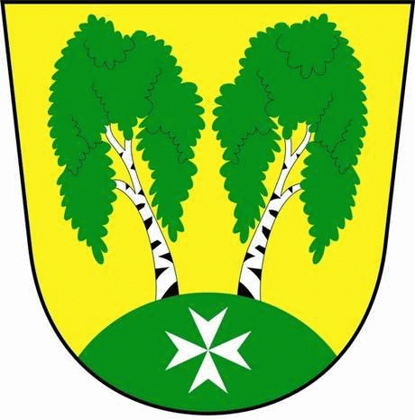
MČ Praha - Březiněves

U Parku 140/3, 182 00 Praha 8

Program zasedání Zastupitelstva MČ Praha – Březiněves
Číslo : 4
Datum : 17.04.2014
S V O L Á V Á M

zasedání Zastupitelstva MČ Praha – Březiněves

na den 28.4.2014
od 17:00 hod. do kanceláře starosty.

Navržený program zasedání:
1/ Kontrola zápisu č. 3/2014.
2/ Smlouva o dílo mezi MČ Praha – Březiněves a Ing. Zdeňkem Plachým, se sídlem Brdičkova 11/1916, Praha 5. Předmětem smlouvy: služby spojené s datovou a programovou údržbou grafických a databázových systémů MISYS a KATASTR v roce 2014.
3/ Záměr pronájmu pozemků, zapsaných na LV 321, k.ú. Březiněves, č. parc. 20/1 o výměře 15 m2, parc. č. 20/2 o výměře 50 m2 a dále příslušenství pozemků, jímž je kiosek u rekreačního rybníka v Březiněvsi, za účelem provozování hostinské činnosti, předem známému zájemci.
4/ Záměr pronájmu mostního objektu: č. 8-004D, vztahující se k svěřeným pozemků Magistrátem hl.m. Prahy parc č. 429/9, 427/120, 449/3, 449/4 a 449/6, k.ú. Březiněves, předem známému zájemci.
5/ Dohoda o narovnání mezi MČB a společností Czech Outdoor s.r.o., se sídlem Štětkova1638/18, Praha 4.
6/ Smlouva o dílo se společností Základy staveb s.r.o., zastoupená jednatelem
panem Milanem Markem, se sídlem Na Parcelách 89, Bořanovice. Předmětem
smlouvy je likvidace biologicky rozložitelného odpadu z údržby zeleně, včetně jeho odvozu.
7/ Dodatek č. 4 ke smlouvě o nájmu nebytových prostor uzavřené dne 27.1.1997, ve znění dodatku č. 1-3, mezi MČB a Telefónica Czech Republic, a.s., se sídlem Praha 4 – Michle, Za Brumlovkou 266/2.
8/ Odpověď advokáta Mgr. Otakara Janeby zastupujícího pana Ladislava Nepomuckého ve věci návrhu výstavby oplocení MČ Praha – Březiněves.
9/ Různé.

Ing. Jiří Haramul
Starosta MČ Praha – Březiněves

